附件2：请于10月18日前将本报告发送至sw151873@163.com邮箱
上海现代化工职业学院×××学院执行和落实职业教育国家教学基本文件情况自查报告（格式与要求）
一、学院（部门）基本情况（包括基本情况及专业设置、管理制度建设实施等，200字左右）

二、落实情况（根据附件1中的自查表，依次对学校的专业设置管理、人才培养方案制订实施与现行国家教学标准执行、教材建设管理、学生实习组织管理和质量保障等项目中的具体内容进行执行情况汇报。符合标准的需提供基本情况描述，每项内容100-200字；不符合标准的，需分析原因，每项内容100-200字）

三、典型做法与经验（选取落实情况中最具代表性的“落实职业教育国家教学基本文件的好做法、好经验”进行汇报，以案例形式，2-3个，每个500字左右，尽量配图体现特色与亮点，格式见文后）

四、主要问题与工作建议（梳理在落实职业教育国家教学基本文件中存在的主要困难与问题，并分析原因提出建议。这里的问题并非“二”中针对具体情况的问题，是在落实标准过程中的系统性、制度性问题，例如部门沟通不顺畅导致执行效率低下等，针对以上问题提出下一步工作考虑和建议，注意对策与问题的一一对应300字左右）

案例格式：

案人才培养模式：“双元融合，三站联动”人才培养模式的构建
上海石化工业学校化学工艺专业是上海市中职示范性品牌专业，该专业紧密 结合区域化工企业转型发展需求，探索形成“双元融合、三站联动”人才培养模式。校企紧密合作，共同构建人才培养体系，实施双主体协同育人。以学生专业成长为主线，将学生在校期间分为“专业认知、专业入门、专业深化、职业成长”四个培养阶段，分别确定各阶段的培养目标和方式，并在不同学段设定了融合要素，形成综合素养发展的“四阶段”专业人才培养架构。根据现代化学工业发展趋势，针对企业对学生职业能力要求，从化工工艺员岗位工作任务出发，根据《上海市中等职业学校化学工艺专业教学标准》，融合化工总控工职业技能标准和化工工艺员职业资格培训标准，形成由学习领域课程、专项技能、综合技能和拓展技能培训项目以及企业实践所组成的模块化课程体系。校企携手积极探索和实践“学校一体化教学站、跨企业培训中心技能实践站、培训企业生产实习站”三站联动交互的教学模式，从而形成“双元融合，三站联动”的人才培养模式。
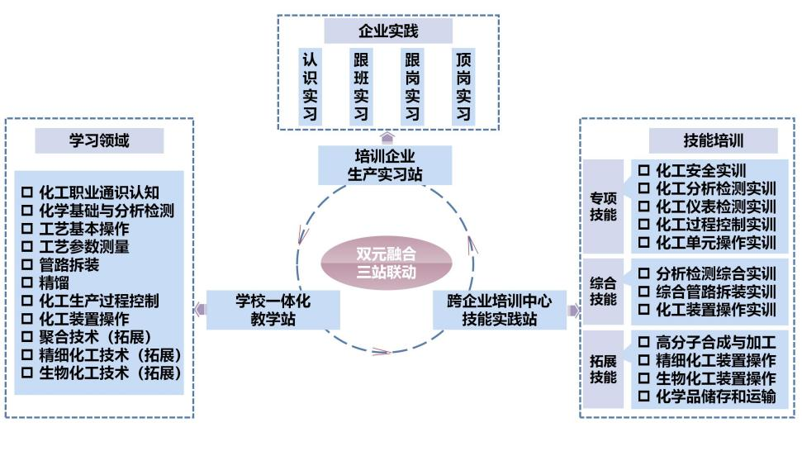
图 化学工艺专业人才培养模式

